System Programming Project 2

담당 교수 : 김영재 교수님
이름 : 김동건
학번 : 20211507

- 개발 목표
- 해당 프로젝트에서 구현할 내용을 간략히 서술.
- (MyShell을 만드는 전체적인 개요에 대해서 작성하면 됨.)
이번 프로젝트에서는 실제 Shell을 모방한 나만의 Shell을 구현한다. 이번 프로젝트에서는 3개의 phase로 나누어 구현하였다. 첫 번째에서는 명령어를 입력받아 실행될 수 있게 구현하였고, 두 번째 phase에서는 파이프를 구현하여 여러 프로세스를 하나로 이어 입출력을 주고받는 것을 구현하였다. 여기서는 | 문자를 기준으로 파이프를 구성하여 구현하게 하였다. 마지막으로는 background까지 구현, job으로 여러 프로세스들을 관리하는 것까지 구현하였다. 여기서는 입력의 맨 뒤에 &가 있는지 판단하여 백그라운드로 실행하는 것이 구현 되었다. 또, fg bg kill로 상태를 바꾸는 것까지 구현하였다.
- 개발 범위 및 내용
  - 개발 범위
- 아래 항목을 구현했을 때의 결과를 간략히 서술
- Phase 1
표준 입력을 통해 입력을 받은 뒤, 그것을 수행할 수 있게 된다. fork를 이용해 자식 프로세스가 명령을 수행하고, 부모는 reaping하는 것까지 실행된다. 또, cd를 직접 구현하여 해당 명령어 역시 실행이 된다.
- Phase 2
표준 입력을 통해 입력을 받는다. 이때, '|' 문자를 이용하여 파이프를 포함한 입력이 지원된다. 이를 여러개 이어 붙여 사용하여도 올바르게 입출력이 연결되어 실행이 가능해진다.
- Phase 3
표준 입력을 통해 입력을 받는데, phase 1, 2에 더해서 맨 끝에 '&'가 있으면 백그라운드로 실행이 된다. 또, fg로 포어 그라운드 프로세스로 변경, signal handler를 통해 여러 중지, 종료, 복귀 기능을 사용할 수 있게 된다.

  - 개발 내용
- 아래 항목의 내용만 서술
- (기타 내용은 서술하지 않아도 됨. 코드 복사 붙여 넣기 금지)
- Phase1 (fork & signal)
  - fork를 통해서 child process를 생성하는 부분에 대해서 설명
  - connection을 종료할 때 parent process에게 signal을 보내는 signal handling하는 방법 & flow
pid = fork()를 이용하여 자식 프로세스를 생성한다. 이때 pid가 0이면 자식, 양수면 부모 프로세스이다. 자식인 경우 execvp를 통해 프로그램을 실행한다. 부모의 경우 waitpid를 통해 자식의 종료를 대기한다. phase1에서는 signal을 다루지 않고, 자식이 종료될 때까지 기다리게 구현하였다. signal handling은 phase3에서 구현하여 해당 부분에서 자세히 설명하겠다.
- Phase2 (pipelining)
  - Pipeline( ‘|’ )을 구현한 부분에 대해서 간략히 설명 (design & implementation)
  - Pipeline 개수에 따라 어떻게 handling했는지에 대한 설명
pipe를 지원하기 위해 parseline_by_pipe를 통해 파이프를 기준으로 명령어를 분리한다. 각 명령어에 대해서 Fork()를 호출하여 각각의 자식 프로세스를 만든 뒤, dup2를 통해 입출력을 연결해 주었다. parseline_by_pipe는 '|'를 기준으로 입력을 나눈 뒤, 필요 없는 공백을 제거한다. 그 후, n개의 명령어가 있다면, n - 1개의 파이프를 생성한다. 각각 read write 2개의 fd를 사용하여 배열로 만들었다. 그 후, dup2를 통해 입출력을 연결하였다. 이때, 맨 첫/끝 명령일 때 예외처리를 해주었다. 그리고, 사용한 파이프들을 닫고, 부모는 waitpid로 자식들을 기다리게 구현하였다.
- Phase3 (background process)
  - Background (’&’) process를 구현한 부분에 대해서 간략히 설명
백그라운드 프로세스를 관리할 수 있게 아래 기능들을 구현하였다. 먼저 &를 통해 입력을 하면 백그라운드로 설정하였다. 다음으로 job list를 만들어 작업들을 관리하였다. 여기서 백그라운드 혹은 중단 작업들의 정보들을 관리하였다. 프로세스들은 그룹으로 관리하였는데, 자식들은 자기만의 그룹을 만들어 관리하였고, 부모는 첫 자식 기준으로 이를 관리하였다. 또, signal 3개를 구현하여 phase3부터 적용하였다. 마지막으로 jobs, fg, bg, kill을 구현하여 job list 출력, 포그라운드로 복귀, 정지된 것을 백그라운드에서 재시작, 강제 종료 등을 사용할 수 있게 되었다.

  - 개발 방법
- B.의 개발 내용을 구현하기 위해 어느 소스코드에 어떤 요소를 추가 또는 수정할 것인지 설명. (함수, 구조체 등의 구현이나 수정을 서술)
우선, phase1부터 살펴보자. built_in_command 함수를 통해 fork가 필요한지 판단한다. cd와 exit은 필요하지 않기 때문에 해당 함수에서 직접 다룰 수 있게 구현하였다. 그 외의 명령어들은 fork를 통해 자식 프로세스를 만든 다음, execvp 함수를 통해 실행하게 하였다. 부모 프로세스에선 waitpid를 통해 자식 프로세스가 정상적으로 종료되었는지 기다리게 구현하였다. cd의 경우 처리할 것이 꽤 많기 때문에 Cd라는 함수를 따로 작성하여 다루어 주었다. home directory로 가는 것에 대해 처리하여 주었고 ~/path 와 같이 홈에서의 경로를 입력해도 잘 수행되게 분기로 처리하여 해결하였다. 나머지 fork를 통해 구현한 명령어들은 bin 폴더에 미리 구현되어 있는 것을 사용하였다.
phase2에서는 eval 함수를 수정하였다. 기존에는 하나의 명령어만 수행하 수 있게 하였기 때문이다. 또, 따옴표와 맨 뒤 공백 등을 처리하기 위해 parsing도 수정하였다. delete space 등의 함수를 추가로 구현하였고, 가장 바깥 따옴표를 제거하는 로직도 작성하였다. eval 함수 내에서 parsline_by_pipe를 호출하여 파이프 기준으로 파싱 및 명령어 개수를 세었다. 다음으로 fork + dup2를 하였다. parseline_by_pipe도 phase2에서 새로 구현한 함수이다.
마지막으로 phase3에서 수정/추가한 내용을 살펴보자. 가장 먼저 백그라운드 여부를 확인하기 위해 parseline함수를 수정하였다. 해당 부분에서 '&'가 있으면 bg = 1 로 설정하는 로직을 추가하였다. 다음으로 job 구조체를 .h파일에 생성하여 .c파일에서 전역으로 배열로 관리하였다. job의 추가/삭제는 addjob, deletejob 함수를 새로 구현하였다. 해당 함수들은 빈 자리/ 삭제할 위치를 찾아 삽입/삭제를 진행하는 역할을 한다. 또, Job을 조회하는 함수 3개를 작성하였다. 각각 jid, pid, pgid를 통해 job을 찾는 함수이다. 또, signal 처리를 위한 핸들러 함수 3개를 작성하였다. 여기서는 fgpid()라는 포어그라운드 job을 찾는 함수를 작성하여 이용하였다. 시그널 처리는 ctrl c, z 입력시 처리하는 로직과 sigchld_handler 1개를 작성하였다. sigchld_handler에서는 자식 프로세스의 종료, 중단을 감지하여 job상태를 변경한다. 마지막으로 eval의 내부부분을 추가로 구현하였다. 포어그라운드/백그라운드 여부에 따라 종료를 기다리는지 판단하여 구현하였다. 마지막으로, jobs, fg, bg, kill 명령어를 추가하였다. 이는 fork를 통해 수행하기보단 bulitin_command에 추가하는 것이 맞다고 판단하여 해당 함수 내에 구현하였다. fg를 통해 백그라운드 task를 포어 그라운드로 전환하고, bg를 통해 정지된 것을 백그라운드에서 실행, kill을 통해 삭제, joblist를 출력 하는 것이 가능하게 되었다.

- 구현 결과
  - Flow Chart
- 2.B.개발 내용에 대한 Flow Chart를 작성.
- (각각의 방법들에서 추가된 내용(fork, pipeline, background)만 특성이 잘 드러나게 그리면 됨.)
- Phase 1 (fork)
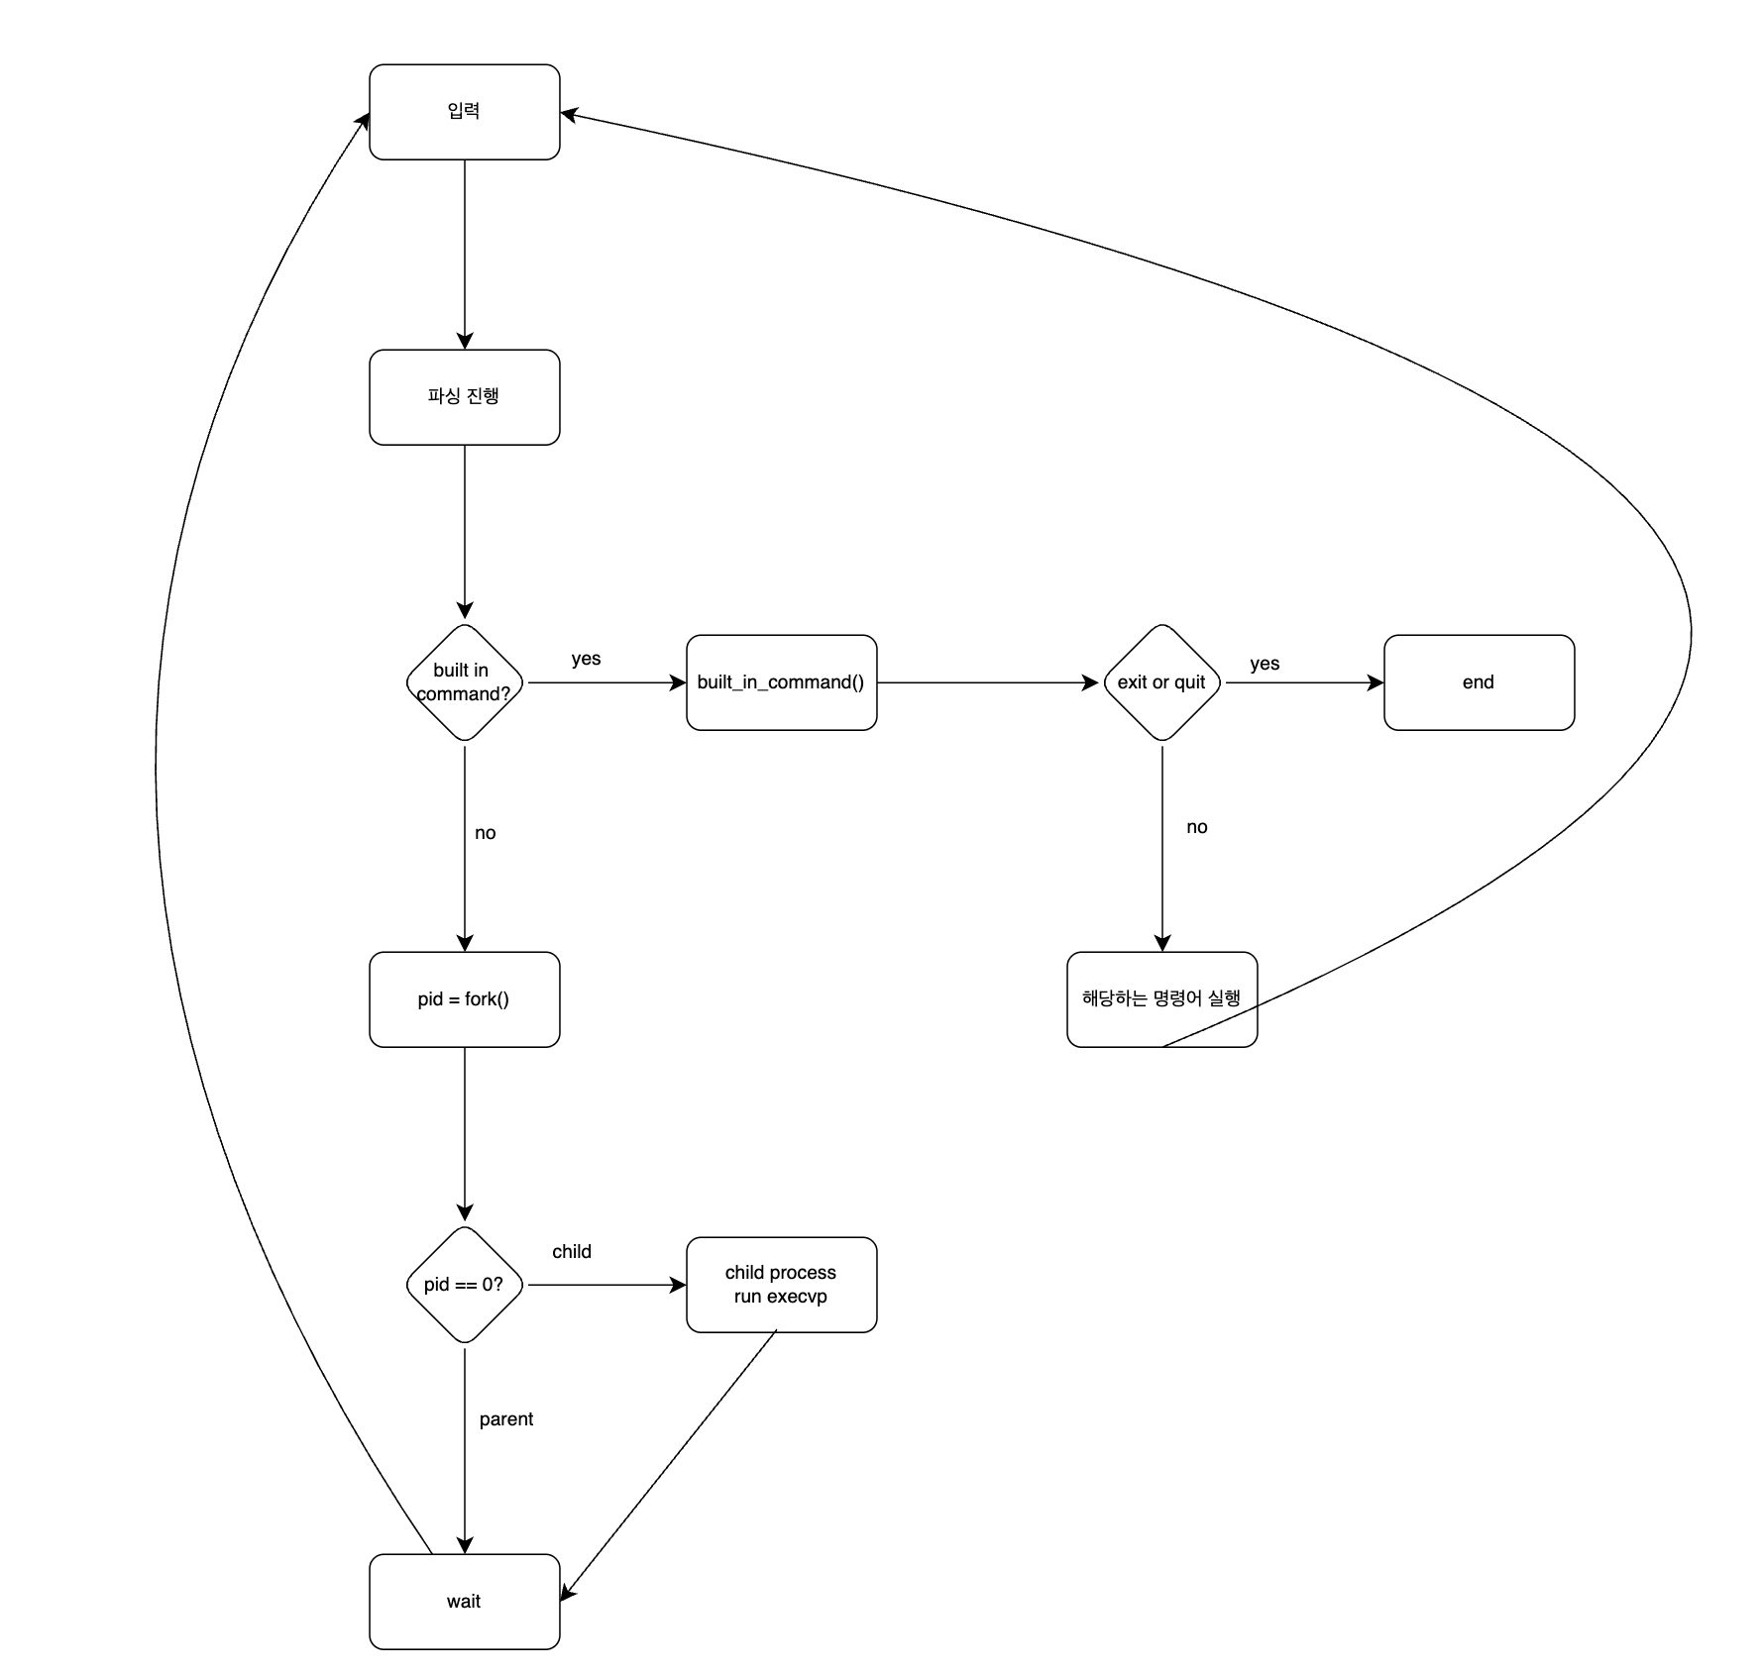
- Phase 2 (pipeline)
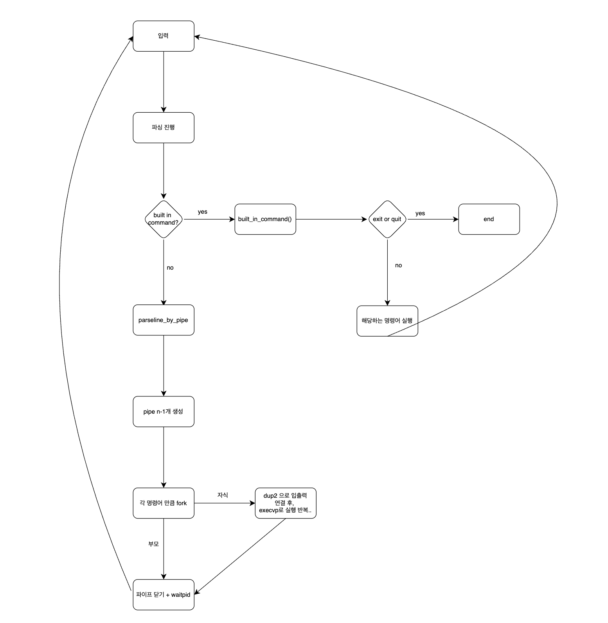
- Phase 3 (background)
phase2에서 부모 프로세스의 경우 아래 로직이 추가
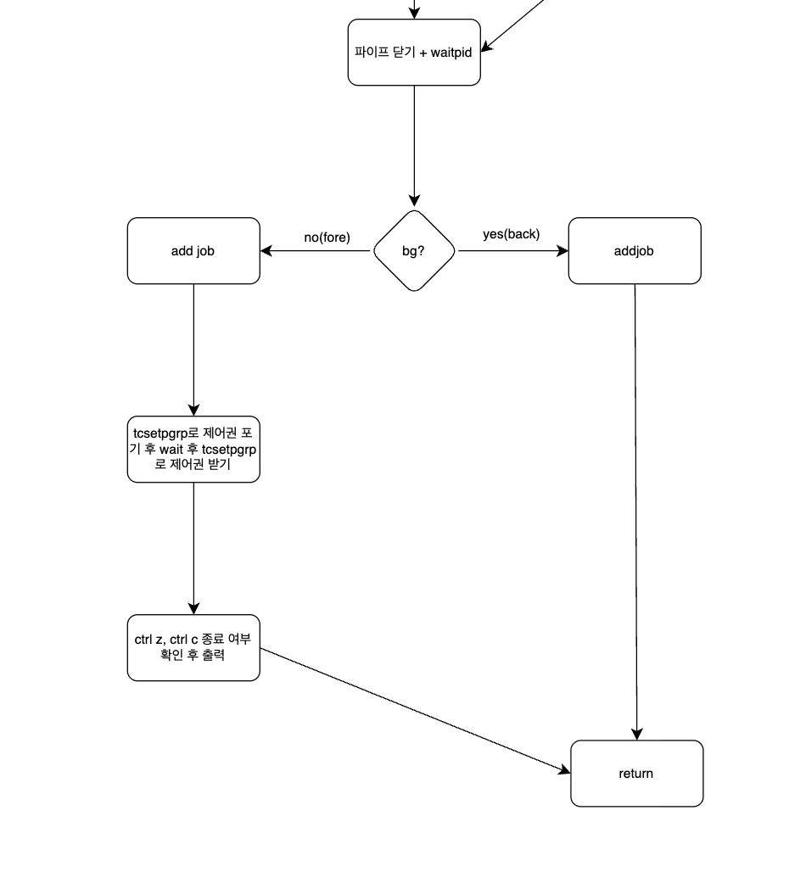다음으로, built_in_command 함수에서 아래 로직 추가
